Archivní číslo vzorku | 4455
Odběrové číslo vzorku | STR. 1.
Pořadové číslo karty vzorku v databázi | 1424
Místo | Bouzov
Objekt | Polychromovaná pískovcová socha Panny Marie Lurdské z Bouzova
Místo odběru popis | vzorek popis  STR.3. (4378) barevná vrstva - drapérie  STR.4. (4379) barevná vrstva - sokl  STR.2. (4454) barevná vrstva – růženec  STR.1. (4455) barevná vrstva – šála
Místo odběru foto
Typ díla | Socha
Typ podložky (v případě vzorků povrchových úprav / barevných vrstev) | Kámen
Datace objektu | 20. století
Zpracovatel analýzy | Ing. Alena Hurtová
Zadání analýzy | Stratigrafie barevných vrstev
Datum zpracování zprávy k analýze | 21.01.2009
Číslo příslušné zprávy v databázi zpráv | 2009_16

Výsledky analýzy

Statigrafie barevných vrstev:
Vzorek č. 4455
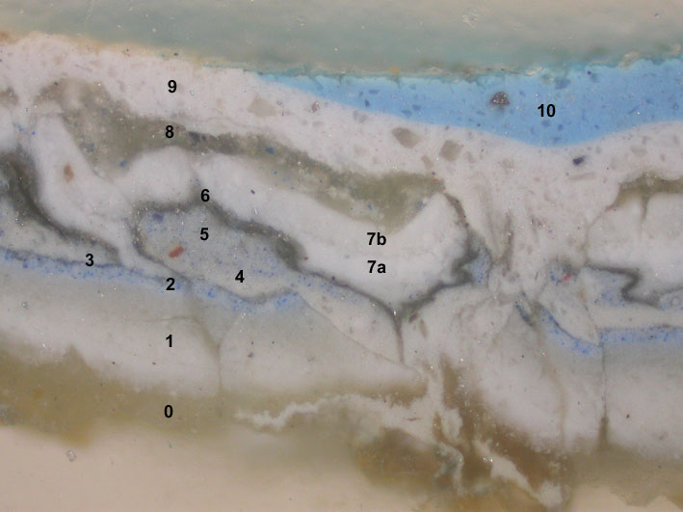
Mikrofoto v bílém dopadajícím světle, fotografováno při zvětšení 100x
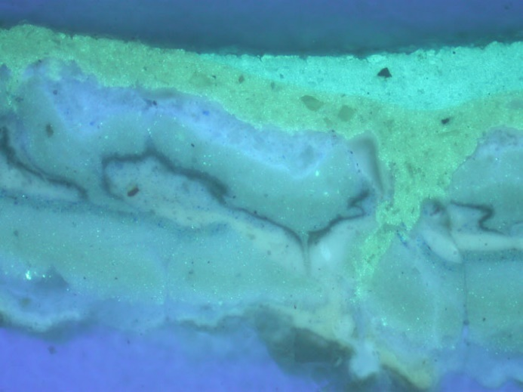  Mikrofoto po excitaci UV světlem, fotografováno při zvětšení 100x | 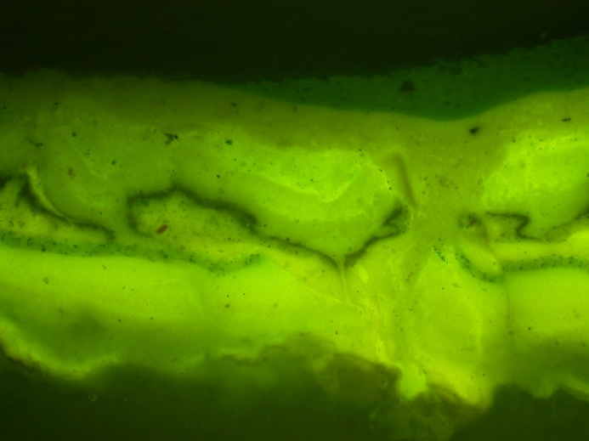  Mikrofoto po excitaci modrým, světlem při fotografováno zvětšení 100x

0. | Podklad
1. | Bílá vrstva s obsahem zinkové běloby
2. | Světle modrá zrna s modrými zrny pigmentu
3. | Rozhraní mezi vrstvou 2 a 4
4. | Bílá vrstva s transparentním zrny
5. | Světlomodrá barevná vrstva s modrými zrny pigmentu
6. | Transparentní vrstva
7a. | Bílá vrstva s obsahem zinkové běloby
7b. | Bílá vrstva s obsahem zinkové běloby
8. | Transparentní vrstva s modrými zrny pigmentu
9. | Bílá vrstva s transparentními zrny s velkým obsahem zinkové běloby
10. | Modrá vrstva s transparentními zrny s velkým obsahem zinkové běloby

Fotodokumentace analýzy

